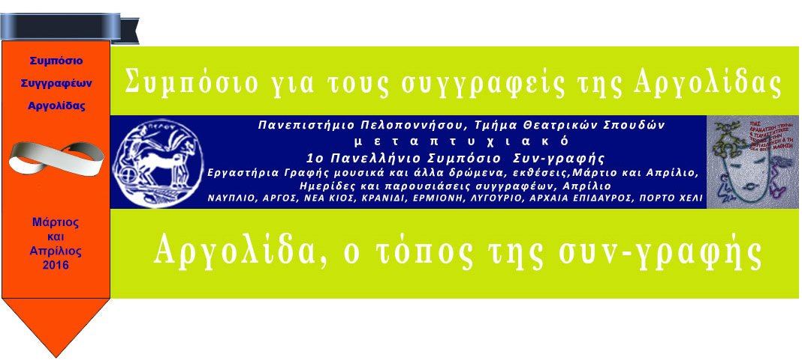

**ΠΑΝΕΠΙΣΤΗΜΙΟ ΠΕΛΟΠΟΝΝΗΣΟΥ**

**ΣΧΟΛΗ ΚΑΛΩΝ ΤΕΧΝΩΝ**

**ΤΜΗΜΑ ΘΕΑΤΡΙΚΩΝ ΣΠΟΥΔΩΝ**

Βασιλέως Κωνσταντίνου 21 & Τερζάκη

211 00 ΝΑΥΠΛΙΟ

ΤΗΛ.:27520 96127, 129

FAX:27520 96128

Ιστοσελίδα: http://ts.uop.gr/

e-mail: ts-secretary@uop.gr

tmima_theatrikon_spoudon@uop.gr

Την Πέμπτη 21 Απριλίου 2016 από τις 19.30΄μέχρι τις 21.30΄ γίνεται μια πρωτότυπη δράση στην Πλατεία Συντάγματος που ονομάζεται **«ΚΙΝΗΤΟ ΑΡΧΕΙΟ ΑΝΑΜΝΗΣΕΩΝ ΑΡΓΟΛΙΔΑΣ», δράση κατα-γραφής προσωπικών ιστοριών** . Στο χώρο της Πλατείας θα είναι τοποθετημένα 12 τραπέζια στη σειρά με δύο καρέκλες καθένα κατά μήκος της πλατείας Συντάγματος.

Επιθυμούμε να προβούμε σε ένα δρώμενο διάρκειας μιας ώρας **κατα-γραφής προσωπικών ιστοριών**. Σχεδιάζουμε να υπάρχουν καταγραφείς, οι οποίοι να κάθονται στην μια καρέκλα και οι αφηγητές (περαστικοί ή ονειρευόμενοι στις καφετέριες) να έρχονται και να κάθονται στην δεύτερη καρέκλα, απέναντί τους. Οι δεύτεροι θα αφηγούνται μια προσωπική ιστορία τους, την οποία θα καταγράφει ο «καταγραφέας».

Στην Πλατεία κάθε αφηγητής θα έχει στη διάθεσή του ένα δεκάλεπτο. Μόλις τελειώσει την αφήγησή του θα έρχεται ένας άλλος στη θέση του. Η διαδικασία θα διαρκεί μία ώρα. Κατόπιν θα σχηματιστεί ένας κύκλος και θα διαβαστούν ανωνύμως ορισμένες προτάσεις από τις γραμμένες ιστορίες με το φως των φακών. Οι ιστορίες θα γραφτούν και θα παραδοθούν στο Δήμαρχο Ναυπλίου. Επίσης θα σταλούν και θα ζητηθεί να καταχωρηθούν στη Βιβλιοθήκη Παλαμήδης, στον Ανθό του Φουγάρου και σε άλλες βιβλιοθήκες της περιοχής. Το **Κινητό Αρχείο Αναμνήσεων Αργολίδας** θα μπορεί να καταγράψει ιστορίες και σε άλλα μέρη της Αργολίδας, αλλά χώρο φύλαξής του θα έχει το Δημαρχείο Ναυπλίου.

Περιμένουμε με πολύ ενδιαφέρον να μας αφηγηθείτε τη δική σας ιστορία. Γιατί η αφήγηση είναι επικοινωνία και η ιστορία σας σημαντική.

Η Κοσμήτορας

Καθηγήτρια Άλκηστις Κοντογιάννη